МБОУ «Новоурусовская СОШ»
Красноярского района Астраханской области

Описание методики
Упражнения на готовых чертежах

Искабулова С.Х.
учитель математики
МБОУ «Новоурусовская СОШ»
Красноярского района
Астраханской области

Астрахань–2012
Упражнения на готовых чертежах
Искабулова С.Х.
учитель математики
МБОУ «Новоурусовская СОШ»
Красноярского р-на
Астраханской области
На уроках геометрии почти каждое высказывание и каждый ответ на поставленный вопрос рекомендуется сопровождать демонстрацией чертежей. Данные задачи и чертежи должны находиться перед глазами учащихся на протяжении всего решения задачи. Для этого возможно использовать задачи на готовых чертежах. Они позволяют в течение малого времени усвоить и повторить большой объём материала, т.е. увеличивается темп работы на уроке. Основные назначения упражнений на готовых чертежах заключается в том, чтобы активизировать мыслительную деятельность учащихся, обучать их умению рассуждать, сопоставлять, находить общее и различное, делать правильные умозаключения. Вот почему упражнения на готовых чертежах оказывают неоценимую помощь в усвоении и закреплении новых понятий и теорем.
Я предлагаю комплекс упражнений на готовых чертежах по теме «Четырёхугольники», которые предназначены для:
- усвоения свойств и признаков четырёхугольников;
- закрепления изученных понятий;
- проведения обобщающего урока и подготовки к контрольной работе.

По теме: «Параллелограмм»
Задача1. Являются ли следующие фигуры параллелограммами?
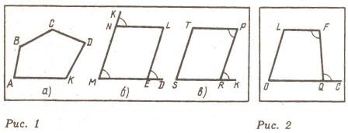
Выполняя это упражнение, учащиеся допускают следующие типичные ошибки. Доказав, что четырёхугольник MNLE- параллелограмм (см. рис. 1б), многие из них по аналогии заявляют, что и четырёхугольник STPR тоже параллелограмм (см. рис. 1в). В этом случае полезно дать сразу ещё один контрпример. Замечено, что учащиеся, после такого подбора заданий, отмечают, что при одних и тех же данных (см. рис. 1в и рис. 2) фигуры могут быть различны. Учащиеся делают вывод, о том, что четырёхугольник STPR может быть, а может и не быть параллелограммом. Данных не достаточно.
Выполнение подобных упражнений помогает устранить плохую привычку учащихся делать выводы, исходя не из данных задачи, а из чертежа.
Задача 2. Доказать, что изображенные на рис.3 фигуры являются параллелограммами.
При решении подобных устных задач одновременно с усвоением нового материала происходит процесс повторения признаков параллельности прямых.
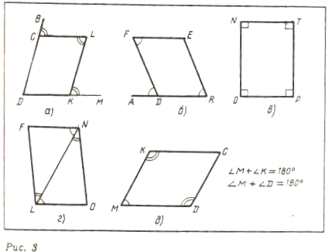
При закреплении изученных свойств параллелограмма можно дать следующие упражнения.
Задача 3. Вычислите углы параллелограмма.
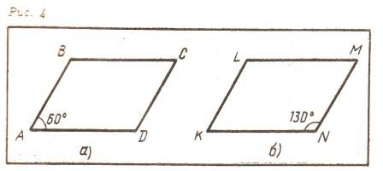
Для побуждения мыслить рационально можно к этой задаче предложить упражнение: найти сумму всех углов параллелограммов АВСД и KLMN.
Для ответа на этот вопрос достаточно вспомнить, что сумма углов выпуклого четырёхугольника 360°, поэтому нет смысла складывать градусные меры всех углов параллелограмма, как это будут пытаться делать некоторые учащиеся.
Группа задач по теме «Параллелограмм»
- Найти стороны ST и RT параллелограмма SQRT (см. рис.5а)
- Вычислить периметр параллелограмма FEKM, если известны две его смежные стороны (см. рис.5б).
- Найдите отрезки МО и АО, если известно, что диагонали параллелограмма АМЕL (см. рис.6) ML и AE соответственно равны 8 и 12 см.
- Найдите диагонали параллелограмма АМЕL, если ОЕ= 5 см,
ОL =3 см (см. рис.6).
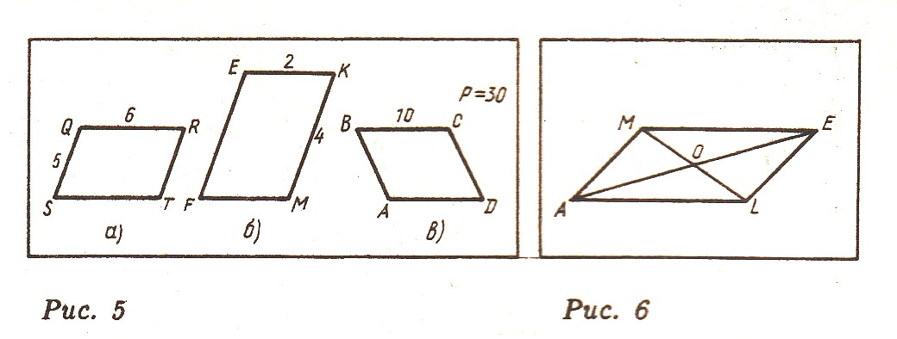

Упражнения для закрепления изученных
признаков параллелограмма:
- Определить, какие из следующих фигур, изображенных на рис.7, 8, 9 являются параллелограммами.
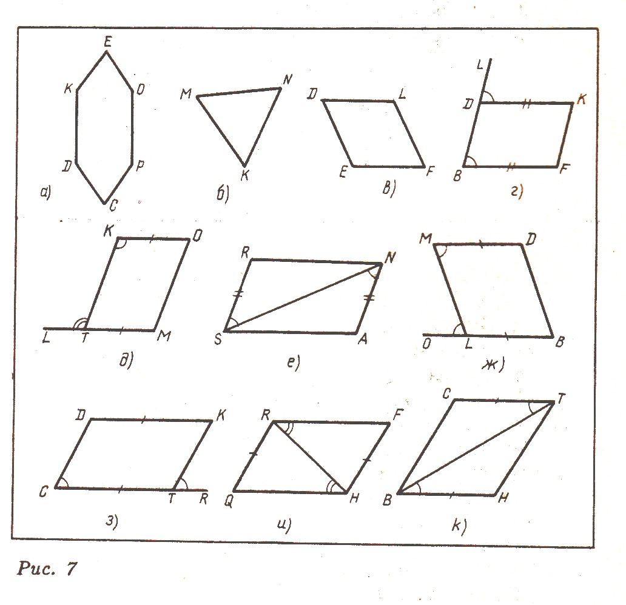
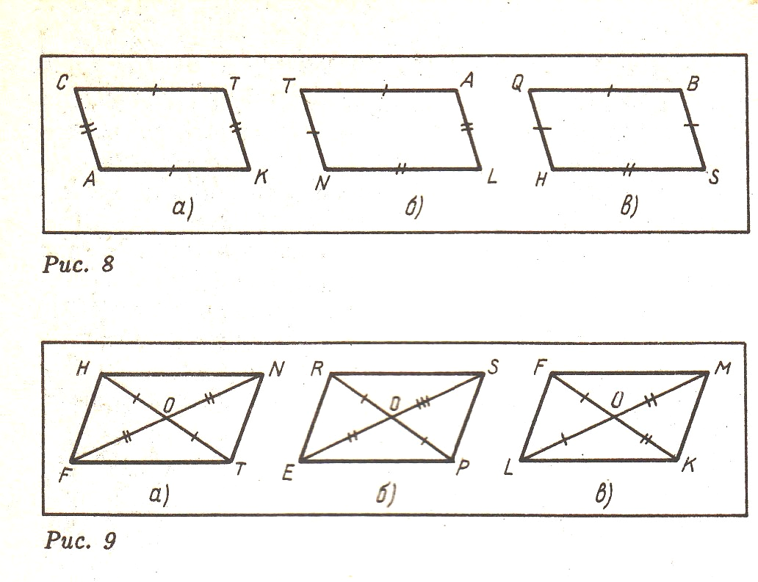

Характерные ошибки, которые допускают учащиеся при решении подобных задач:
- Невнимательное прочтение условия задачи: так, на рис 7д учащиеся часто не замечают, что накрест лежащие углы не равны, а на рис 7ж они не обращают внимания на неравные стороны и делают вывод, что эти фигуры являются параллелограммами.
- Очень часто ребята неверно применяют признак параллелограмма: учащиеся рассматривают равенство одной пары сторон, а параллельность другой пары (см. рис.7з), и делают заключение: фигуры являются параллелограммами.
- Неумение находить равные части диагоналей, полученные точкой пересечения (см. рис.9в)
Такую же серию задач можно предложить к любому четырёхугольнику: трапеции, ромбу и т.д.
По теме « Трапеция»
- Определить какие из фигур являются трапециями. Если это трапеция, то определить вид трапеции.
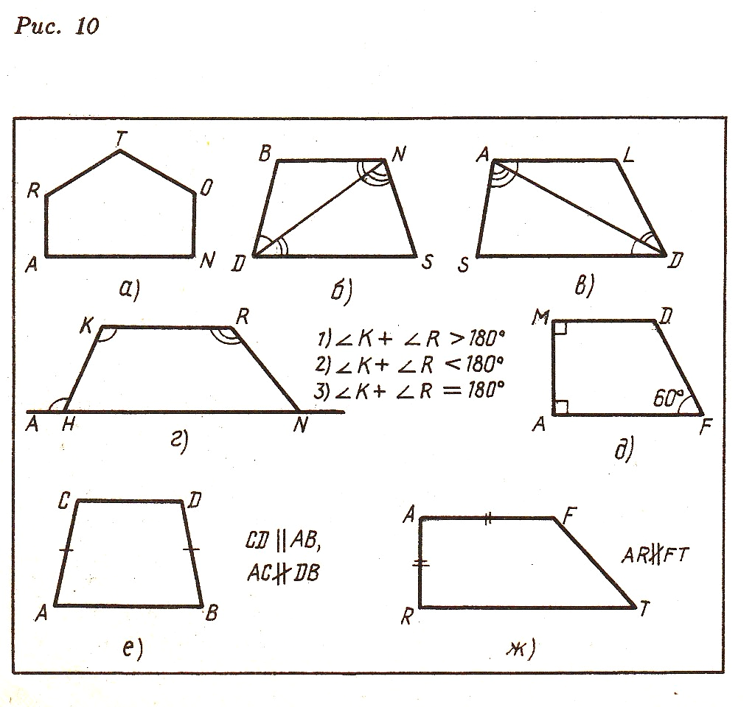
- Какие из фигур являются параллелограммами? (см. рис.11)
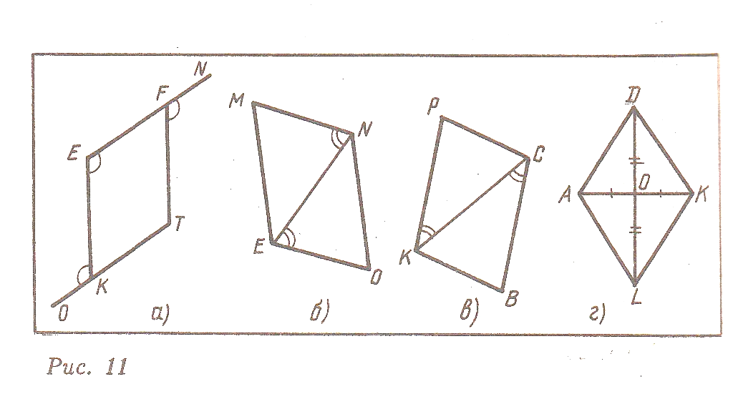
- По рис.12 укажите вид выпуклого четырёхугольника.
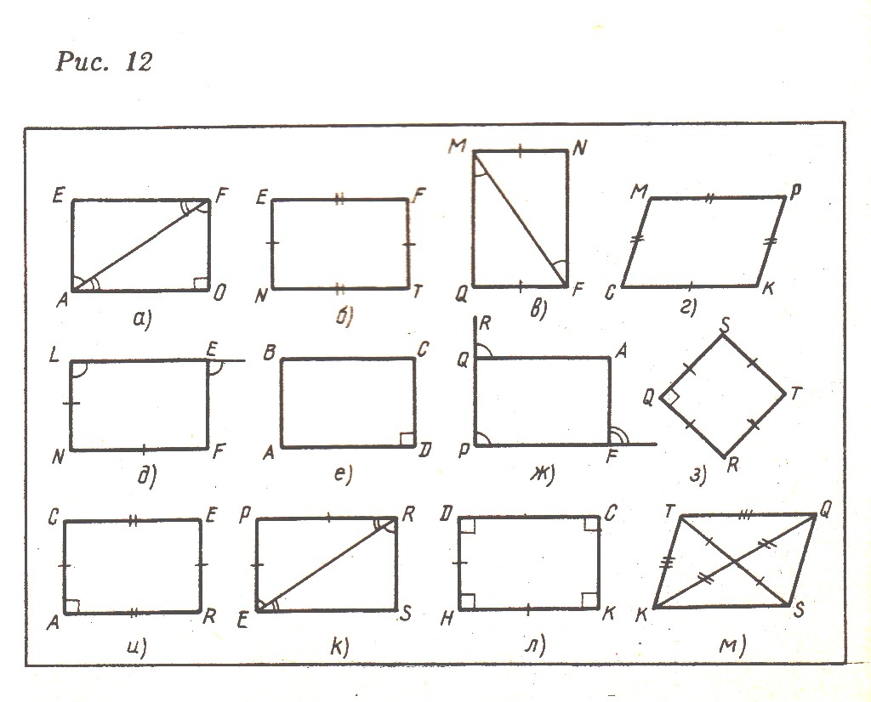
- Перечислите свойства отрезков АВ и СК по рис.13.
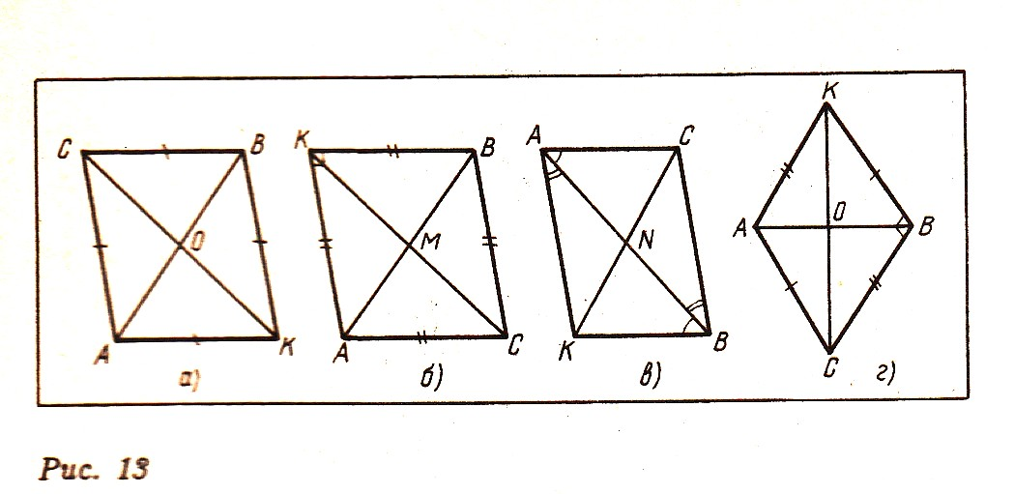
В этом случае учащиеся должны сначала определить вид четырёхугольника, перечислить все свойства данного четырёхугольника.
При выполнении данных упражнений происходит активная мыслительная деятельность учащихся, что и даёт быстрое запоминание определений, свойств и признаков четырёхугольников.

Предложенная методика проведения отдельных этапов уроков геометрии повышает творческую активность учащихся, эффективно развивает логическое мышление, является хорошим средством усвоения и закрепления теоретического материала.
Данный материал – это часть того, что было собрано за многие годы работы. А начинала я такие задачи применять благодаря статье «Упражнения на готовых чертежах» в журнале «Математика в школе» ещё в начале 90-х годов. Журналы выписывать тогда удавалось не каждому – просто денег не хватало. Приходилось переписывать такие материалы, сидя в библиотеке или брали у коллег. А со временем и сами составляли эти задачи.
Уважаемые коллеги, если этот материал поможет Вам в работе, я буду очень рада. Успехов Вам!

